Масс-спектрометрическое изучение реакции атомарного фтора с толуолом
Е. М. Горинова*^{1,2}, П. С. Хомякова¹, Е. С. Васильев¹, И. И. Морозов¹
Студентка 4 курса бакалавриата
¹Федеральный исследовательский центр химической физики им. Н.Н. Семенова Российской академии наук, Москва, Россия
²Российский химико-технологический университет имени Д. И. Менделеева, Москва, Россия
*E-mail: lisa.gorinova@bk.ru
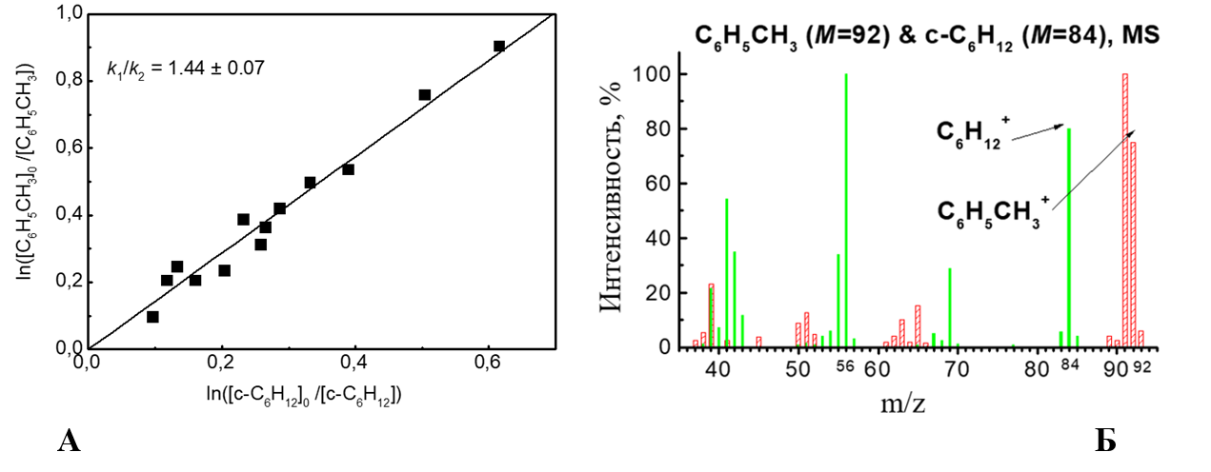
Процессы газофазных трансформаций толуола играет важную в горении и в химии атмосферы. Толуол является простейшим алкилированым ароматическим соединением и поэтому является модельным соединением являясь одним из самых крупных компонент дизельного топлива и бензина. Окисление толуола в атмосфере начинается с реакции с гидроксильным радикалом ОН и атомами галогенов, образовавшиеся свободные радикалы вступают в реакции с молекулярным кислородом и другими малыми газовыми примесями атмосферы. Образующиеся бензильные радикалы и продукты их трансформации в тропосфере коагулируют с образованием частиц сажи, которые представляют собой серьезную экологическую проблему из-за их токсичности и потенциального участия в глобальном потеплении. Реакция толуола с атомарным хлором изучалась во многих лабораториях [1]. Бензил – первичный продукт этой реакции, образующийся при потеря слабого атома H из метильной боковой цепи. Ситуация в реакциях с атомарным фтором [2] более сложная, так как радикалы могут образовываться не только при отрыве от метильной группы, но и от отрыва водорода от бензольного кольца. Поэтому в работе методом конкурирующих реакций с использованием проточного реактора молекулярно-пучкового масс-спектрометра для детектирования реагентов и продуктов реакции, включая свободные радикалы была изучена реакция (1). В качестве конкурентной реакции использовалась реакция атомарного фтора с циклогексаном (2).
$C_{6}H_{5}{CH}_{3}+F→C_{6}H_{5}{CH}_{2}^{•}+HF$ (1)
${cC}_{6}H_{12}+F→{cC}_{6}H_{11}^{•}+HF$ (2)
Рис. 1. А Зависимость глубины превращения толуола по отношению к глубине превращения циклогексана в реакциях с атомом фтора.
Б Масс-спектры толуола и циклогексана
Анализируя наклон прямой линии, было получено значение (k₁/k₂)_{эксп} = 1.44±0.07, что даёт значение k₁ = (3.3 ± 0.3) × 10⁻¹⁰ см³·молекула⁻¹·с⁻¹.
Работа выполнена в рамках государственного задания Министерства науки и высшего образования Российской Федерации (тема № 125012200611-5).
Список литературы:
1. Smith, J.D.; DeSain, J.D.; Taatjes, C.A. Chem. Phys. Lett. – 2002. – V.366. P. 417 – 425
2. Васильев Е. С., Морозов И. И., Хомякова П. С. И др. Масс-спектрометрическое исследование реакций атомов фтора с бензолом, фторбензолом и хлорбензолом методом конкурирующих реакций. // Химическая физика, 2024, 10, – С. 36 – 48

